Сценарий классного мероприятия «Мир под названием Мама»

Дата: 20.11.2014
Время: 17:00
Место: кабинет 6 класса

Цель: воспитать у школьников любовь и глубокое уважение к матери, великую благодарность к ней.

Подготовительная работа:
- стенгазета «Самая прекрасная из женщин – женщина с ребенком на руках…»;
- украшение классной комнаты;
- сервировка стола;
- подарки;
- номинации;
- поздравления от детей.

Ход мероприятия:
Ведущий:
Воспеваю то, что вечно ново,  И хотя совсем не гимн пою,  Но в душе родившееся слово  Обретает музыку свою… | Слово это сроду не обидит,  В нём сокрыто жизни существо,  В нём – исток всего,  Ему конца нет. Я произношу его: МАМА.
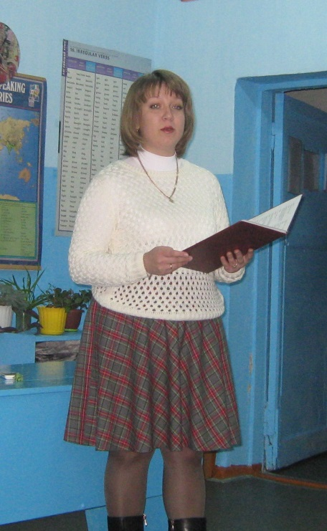
Мама! Самое прекрасное слово на земле – Мама. Это первое слово, которое произносит человек, и оно звучит на всех языках мира одинаково нежно. Это значит то, что все люди почитают и любят матерей. С 1998 года в России в последний воскресный день ноября празднуется День Матери, Хранительницы очага. Это своеобразный день благодарения, выражения любви и уважения мамам. Они дали нам жизнь, ласку и заботу, согрели любовью.
Дорогие наши мамы! Сегодня, в День Матери, мы приветствуем Вас и хотим порадовать своими выступлениями и сюрпризами.

Уч.1: (стих): Сергиенко Наташа
Мама... Простое, казалось бы, слово,
А сколько в нем нежности, ласки, тепла,
Ребенок лопочет его бестолково,
Ручонки раскинув, припухший от сна.
В печали и в радости мы произносим,
То робкое «Мама», то резкое «Мать».
Порой на чужбине вдруг сердце запросит
Совсем незнакомую - мамой назвать.
А дома так часто ей делаем больно
Поступками, взглядами, жестами мы,
Потом вдалеке вспоминаем невольно
О том, что прибавило ей седины.
И пишем на школьных листках торопливо
Признанья своей запоздалой вины.
Она их читает, краснеет стыдливо,
И в горьких морщинах слезинки видны.
Давно без письма все обиды простила,
А тут ей до боли приятно прочесть:
"Спасибо, родная, за то, что растила,
За то, что ты любишь, За то, что ты есть!!!

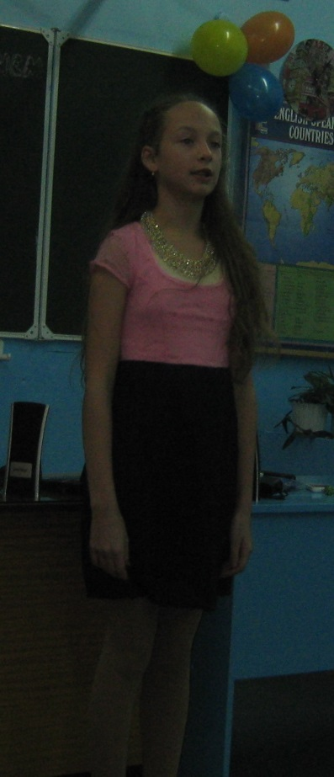
Ведущий: Мама, мамочка! Сколько тепла таит это магическое слово, которым называют человека - самого близкого, дорогого, единственного. Мать следит за нашей дорогой. Материнская любовь греет нас до старости.

Песня «Мамины глаза». Исполняет 6 класс.
1. Дождинка упадет на землю, как слеза,
И вдаль поманит утром нас дорога.
А мамины глаза, а мамины глаза
Нам вслед посмотрят ласково и строго.
Припев:
Все в жизни может быть — и радость, и гроза,
Не жалует судьба нас временами.
А мамины глаза, а мамины глаза
Всегда следят с волнением за нами.
2. Мы в поисках мечты меняем адреса,
Нам дома письма редкие прощают.
А мамины глаза, а мамины глаза
Нас в детство по привычке возвращают.
Припев.
3. Грубеют на ветру мальчишек голоса,
И девочки становятся взрослее...
А мамины глаза, а мамины глаза
С годами все добрее и светлее.
Припев.
Ведущий: Какой же женский праздник может обойтись без цветов? Только не наш! Дорогие друзья, давайте все вместе составим праздничный букет для наших мам. Цветы дарят людям радость. И летом они не наскучат, и зимой приносят нам свежесть и теплоту.
Отгадываем названия цветков:
Этот цветок похож на перевёрнутый головной убор: именуют его “лала”, “лола”, “ляля”. Какое же настоящее название у этого цветка?
т | ю | л | ь | п | а | н
Этот цветок называют сестрой милосердия. Его народные названия: поповник, белоголовник, Иванов цвет. Этот цветок считают национальным символом в России.
р | о | м | а | ш | к | а
В народе этот цветок называют бобыльником, переполохом, звон травой.
в | а | с | и | л | ё | к
В народе этот цветок называют девичьей красой, горожанкой. А ещё говорят, что природа дарит силу и яркость тем, кто не боится жизненных невзгод.
г | в | о | з | д | и | к | а
Цветок солнца – так называют его. В Россию он попал из Голландии.
п | о | д | с | о | л | н | у | х

(На доске составляется букет из цветов)
Вот и получился букет для мамы. 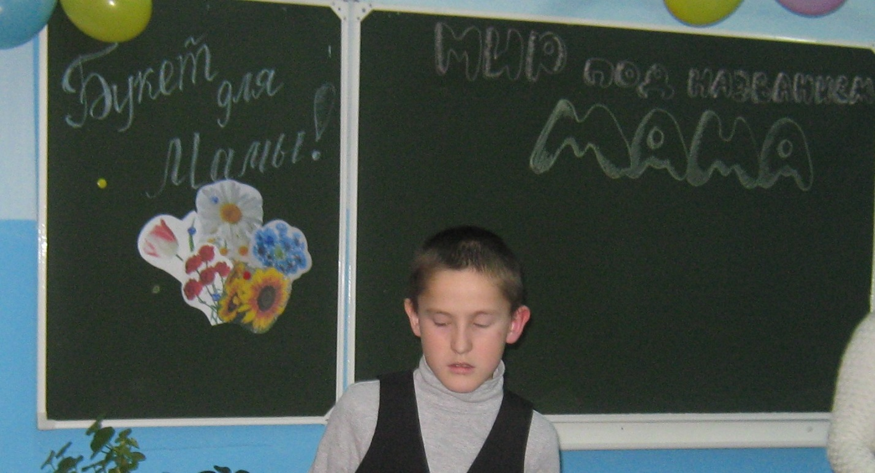

Уч. 2: (стих «Мамочка любимая») Романов Саша

Мамочка, любимая, родная,
Солнышко, ромашка, василек,
Что мне пожелать тебе не знаю
В этот замечательный денек,
Пожелаю радости и счастья,
Мира и удачи на твой век,
Чтобы сердце не рвалось на части,
Милый мой, родной мой, человек

Ведущий: Мамочка с детства учит нас всему, за что мы ей очень благодарны! Предлагаем вам узнать, чему же именно нас учат. Юмористическая зарисовка! (Мамы вытягивают листок и зачитывают)

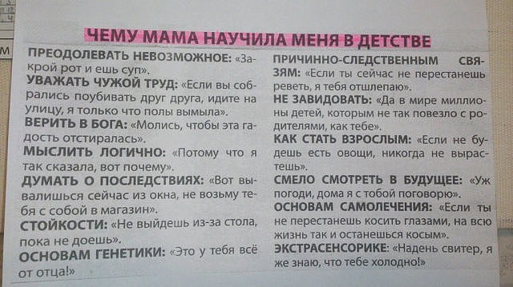

(Приложение №1)
Ведущий: А сейчас я предлагаю сыграть в очень простую игру: “Мама”. Я буду задавать вопросы, а вы отвечайте хором!
Кто пришёл ко мне с утра  Кто сказал: “Вставать пора!”  Мама!  Завтрак кто с утра сварил?  Чаю в чашку кто налил?  Мама! | Кто косички мне заплёл?  Целый дом один подмёл?  Мама!  Кто всех раньше в доме встал?  Кто меня поцеловал?  Мама!  Кто ребячий любит смех?  Кто на свете лучше всех?  Мама!

Ведущий: А сейчас я предлагаю вспомнить и закончить пословицы о маме, о доме и о семье.
(Приложение №2)
При солнце тепло, … (а при матери добро).
Птица радуется весне, … (а младенец матери).
В гостях хорошо, … (а дома лучше).
Не нужен клад, … (когда в семье лад).
У детины заболит пальчик, … (а у матери сердце).
Нет лучше дружка, … (чем родная матушка).

Уч. 3: (стих): Тодышева Люда
Мама… Это слово дорогое
Первое у каждого из нас
Это слово близкое, родное
В день веселья, испытаний час.
Мама… В этом слове столько света,
Нежности, заботы и любви!
К маме мы приходим за советом,
С мамой делим радости свои.
В этот праздник мы желаем мамам
Счастья и здоровья на года.
Об одном лишь только мы мечтаем –
Чтобы с нами были вы всегда!
Конкурс: «Имя мамы»: дети называют имя мамы, разбивая его на буквы, и на каждую букву называет лестное слово о маме. Например: Ира - изумительная, радужная, ангельски-прелестная…
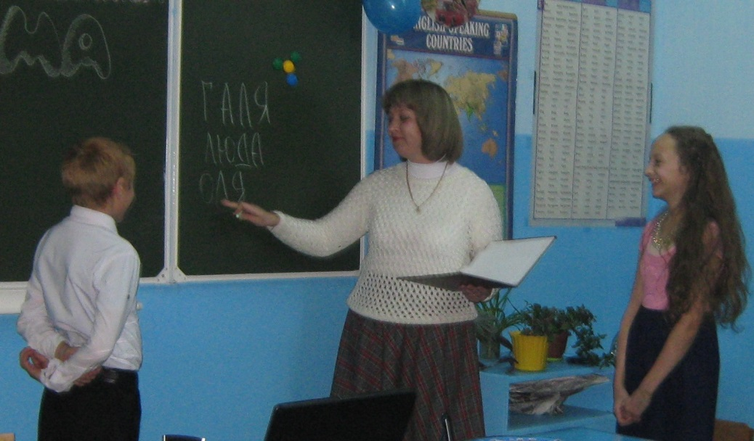

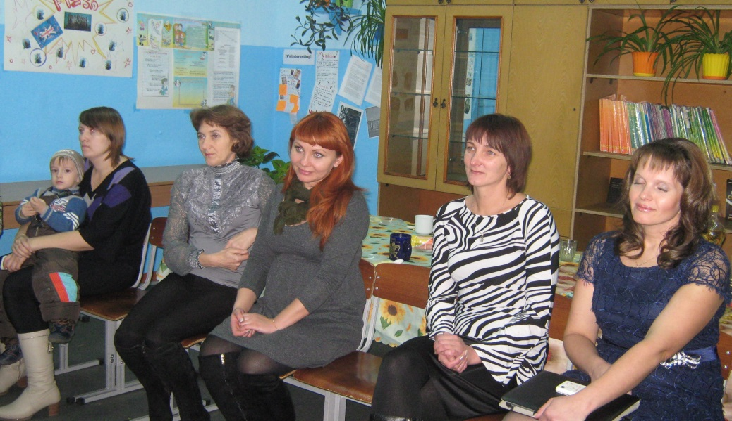

Ведущий: Позвольте начать церемонию награждения «Лучшая мама на свете»! Я буду приглашать мам на сцену, предлагать им вопросы.
- Из какого пуха изготавливают знаменитые оренбургские платки: овечьего, куриного, козьего? (Козий пух. "Мисс Уют".) Карпова Л.А.
2. Объясните значение словосочетания "бить баклуши". (Бездельничать. "Мисс Умница".) Сергиенко Г.И.

Ведущий: Чтобы вы не заскучали, предлагаю музыкально-игральную паузу.
Конкурс: «Нежная рука моей мамы». По желанию участвуют дети, пытаясь отыскать маму по руке с завязанными глазами (3-4 пары).

4. Как называют человека, делающего чудеса? (Волшебник. "Мисс Волшебство".) Широбокова Н.В.
5. Даже дамы в кошачьем роду имеют это. Что? (Усы. "Мисс Доброта".) Калгина И.Н.
6. Из какого произведения этот отрывок?
Скачет лошадь не простая
Чудо-грива золотая,
По горам парнишку носит,
Да никак его не сбросит.
Есть у лошади сынок
Удивительный конек,
Удивительный конек
По прозванью... (Горбунок).
("Конек - Горбунок" П. Ершова. "Мисс Эрудиция".) Маслова Н.А.

Конкурс: Поздравительная открытка для мам! Необходимо вставить прилагательные и зачитать поздравление!
(Приложение №3)
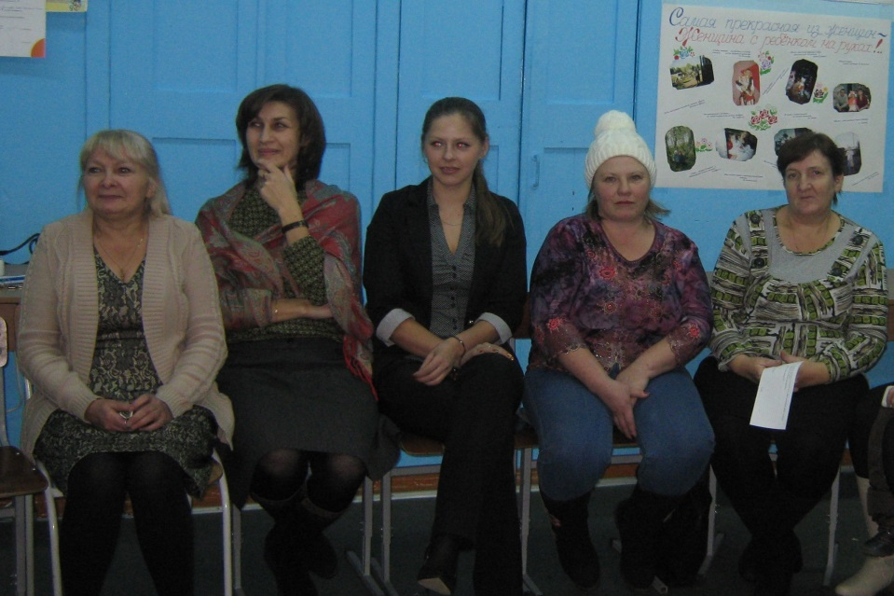

Ведущий: Мы продолжаем нашу церемонию «Лучшая мама на свете»!
7. Вкусная загадка. Маленькое сдобное колесо съедобное. (Бублик. "Мисс Чаепитие".) Уударь Т.К.
8. Как называется большой круглый хлеб? (Каравай. "Мисс Гостеприимство".) Туреевич Н.С.
9. Когда он первый, бывает иногда комом, зато потом вкусный, особенно с медом. Что это? (Блин. "Мисс Смак".) Зварыгина А.Н.
10. Профессия героини Н. Гундаревой в худ. фильма «20 лет спустя..»? (мама. «Мисс Доброе сердце») Морозова Г.И.
11. Что, по мнению автора песни, является «..началом и начал, и надежным причалом»? (Родительский дом. «Мисс Великодушие») Сиднева Т.И.
12. Как называется пирог с творожной начинкой? (Ватрушка. "Мисс Забота".) Романова Н.Н.

Уч. 4: (стих): Карпов Семен
В день матери за всё благодарю:
За ласку рук, заботы и тревоги,
За этот мир, прекрасную зарю
И первый шаг по жизненной дороге,
За нежность, безграничную любовь,
За добрые слова и за терпенье.
Спасибо, – говорю я вновь и вновь,
Ты – ангел мой, вне всякого сомненья.
Пусть будет в твоей жизни лишь добро,
Над головой пусть солнце ярко светит!
Ты есть – и на душе моей тепло,
Моя единственная, лучшая на свете!

Конкурс: «Блиц-опрос: Знаю ли я своего ребенка?»
- За какой партой сидит ваш ребенок?
- Любимый предмет вашего ребенка?
- Какой кружок посещает ваш ребенок?
- Сколько уроков во вторник у вашего ребенка?
- Как зовут учителя физики вашего ребенка?
- С кем за партой сидит ваш ребенок?

Конкурс: «Мамабол»: 2-3 пары мамы с ребенком и по 3 шарика. Мама делает из рук кольцо, дети закидывают шары. Кто больше попадет, тот победил.

Уч. 5: (стих): Мусихина Даша

Чтобы жизнь не жгла вас сквозь года,
Чтоб от раскаянья не плакать,
Вовек: нигде и никогда
Не заставляйте маму плакать.
Есть в природе знак святой и вещий,
Ярко обозначенный в веках!
Самая прекрасная из женщин –
Женщина с ребенком на руках!
Пусть ей вечно солнце рукоплещет,
Так и будет жить она в веках,
Самая прекрасная из женщин –
Женщина с ребенком на руках.

Ведущий: На этом наша конкурсно–поздравительная программа заканчивается. Всем участникам, болельщикам, помощникам - большое спасибо. Пусть этот заряд бодрости и хорошего настроения будет с вами надолго. Дорогие женщины! Пусть ваши лица устают только от улыбок, а руки - от букетов цветов. Пусть ваши дети будут послушны, а мужья внимательны! Пусть ваш домашний очаг всегда украшают уют, достаток, любовь, счастье!

А ребятам хотелось бы сказать такие слова:

Не обижайте матерей,
На матерей не обижайтесь.
Перед разлукой у дверей
Нежнее с ними попрощайтесь.
И уходить за поворот
Вы не спешите, не спешите,
И ей, стоящей у ворот,
Как можно дольше помашите.
Вздыхают матери в тиши,
В тиши ночей, в тиши тревожной.
Для них мы вечно малыши,
И с этим спорить невозможно.
Так будьте чуточку добрей,
Опекой их не раздражайтесь,
Не обижайте матерей.
На матерей не обижайтесь.
Они страдают от разлук,
И нам в дороге беспредельной
Без материнских добрых рук –
Как малышам без колыбельной.
Пишите письма им скорей
И слов высоких не стесняйтесь,
Не обижайте матерей,
На матерей не обижайтесь.

Песня: «Мамино сердце». Исполняет 6 класс
Все мои самые светлые сны
Радуги, звезды, легенды и храмы
Были как в зеркале отражены
В ясных глазах моей мамы
Ты меня за руку в мир привела
Ласково чуть подтолкнула ладонью
И на пути моем солнце зажгла
Что называют любовью
Мамино сердце - хрустальная чаша
Вечно тревоги и ласки, тревоги и ласки полно
Мамино сердце бьется все чаще, чаще
Как сделать, чтоб никогда не разбилось оно
Ты отличать научила меня
Зло от добра под любою одеждой
И начинать утро каждого дня
С веры, любви и надежды
В мыслях к тебе прихожу я всегда
Вновь обращаясь к тебе за советом
Пусть в темноте я брожу иногда
Путь ты укажешь мне к свету
Мамино сердце - хрустальная чаша
Вечно тревоги и ласки, тревоги и ласки полно
Мамино сердце бьется все чаще, чаще
Как сделать, чтоб никогда не разбилось оно
Мамино сердце
Мамино сердце
Как же сберечь мне его?
Мамино сердце - хрустальная чаша
Вечно тревоги и ласки, тревоги и ласки полно
Мамино сердце бьется все чаще, чаще
Как сделать, чтоб никогда не разбилось оно

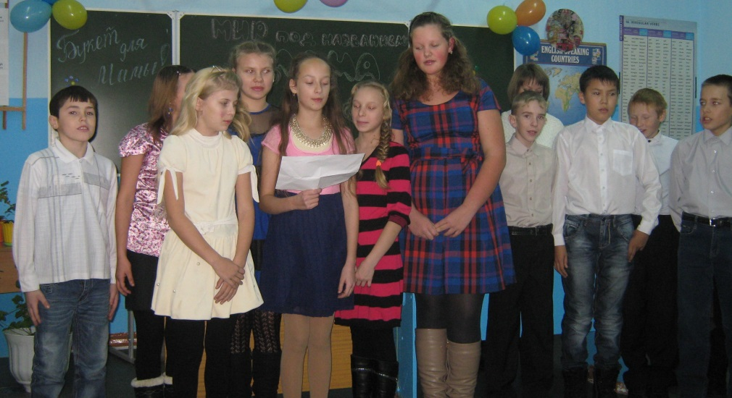
Приложение №1

ПРЕОДОЛЕВАТЬ НЕВОЗМОЖНОЕ: «Закрой рот и ешь суп!»
УВАЖАТЬ ЧУЖОЙ ТРУД: «Если вы собрались поубивать друг друга, идите на улицу, я только что полы помыла!»

ВЕРИТЬ В БОГА: «Молись, чтобы эта гадость отстиралась!»
МЫСЛИТЬ ЛОГИЧНО: «Потому что я так сказала, вот почему!»
ДУМАТЬ О ПОСЛЕДСТВИЯХ: «Смотри, вывалишься из окна, не возьму тебя с собой в магазин!»

СТОЙКОСТИ: «Не выйдешь из-за стола, пока не доешь!»
ОСНОВАМ ГЕНЕТИКИ: «Это у тебя все от отца!»
ПРИЧИННО-СЛЕДСТВЕННЫМ СВЯЗЯМ: «Если сейчас не перестанешь плакать, я тебя отшлепаю!»

НЕ ЗАВИДОВАТЬ: «Да в мире миллионы детей, которым не так повезло с родителями, как тебе!»

КАК СТАТЬ ВЗРОСЛЫМ: «Если не будешь есть овощи, никогда не вырастешь!»

СМЕЛО СМОТРЕТЬ В БУДУЩЕЕ: «Ну, берегись! Дома я с тобой поговорю!»
ОСНОВАМ САМОЛЕЧЕНИЯ: «Если ты не перестанешь косить глазами, так и останешься на всю жизнь косым!»

ЭКСТРАСЕНСОРИКЕ: «Надень свитер, я же знаю, что тебе холодно!»
СОБЛЮДАТЬ РЕЖИМ: «Никакого компьютера пока не выучишь уроки, не наведешь в комнате порядок и вовремя не ляжешь спать!»

Приложение №2
При солнце тепло, …

Птица радуется весне, …

В гостях хорошо, …

Не нужен клад, …

У детины заболит пальчик, …

Нет лучше дружка, …

Приложение №3
Поздравительная открытка для мам!

Дорогие наши Мамочки! В этот _____________ осенний день, в ____________ компании _______________ людей мы, ваши _____________, _____________ детки хотим поздравить Вас с этим _______________ праздником! Желаем Вам _______________ здоровья, ______________ счастья, _____________ любви и всегда _______________ настроения! Оставайтесь всегда такими же ______________ и ______________!!! Мы Вас очень любим!
Ваши ______________шестиклассники.

